Техническое задание по реализации ВПУ
(выносного причального устройства)

1. Износ оборудования:
Срок эксплуатации: Срок изготовления 1999г.в.
Нормативный срок эксплуатации истек
Установленный процент износа оборудования – 95% (5% годности)
В ноябре 2025 года ВПУ-2 было повреждено 2/6 кессонов затоплена, имеются существенные повреждения/пробоина.

2. Место передачи оборудования
ВПУ находится в акватории г. Новороссийска,
ВПУ может быть отбуксировано в пределах 80 км.
ВПУ передается без проведения работ по извлечению на поверхность.

3. Показатели веса и габаритов по паспорту объектов
3.1 ВПУ (выносное плавучее устройство)
Габариты диаметр 16473х h10500
Вес 270 тонн.

Рисунок 1 – Общая схема ВПУ
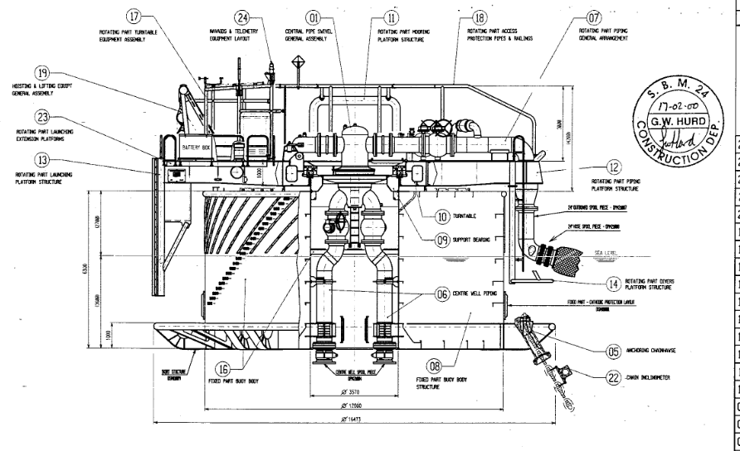
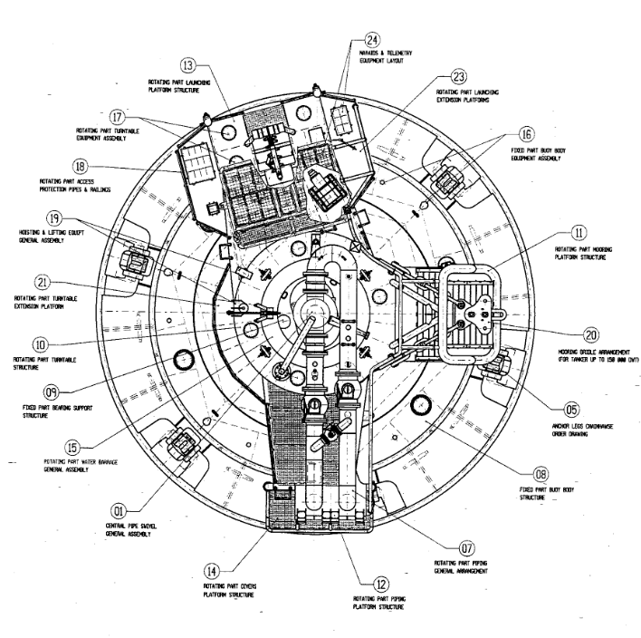

3.2 Танк плавучести (1 шт)
Габариты 7413х2500,
Вес 22 тонны
Рисунок 2 - Общая схема танка плавучести
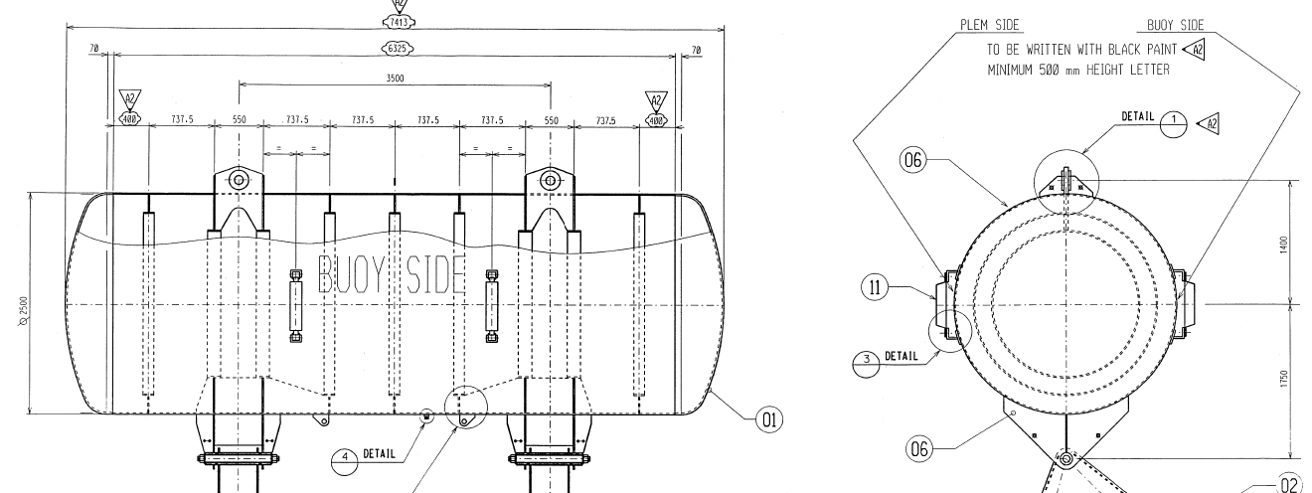

3.3 Манифольд оконечный трубопроводный
Вес 85 тонн
Габариты 13901х8000х2100
Рисунок 3 – Общая схема манифольда
